Мониторинг организации профилактической работы образовательных организаций по предупреждению безнадзорности и правонарушений несовершеннолетних
* Обязательно
Основная часть
3. Наименование образовательной организации, как юридического лица *
сокращенное название образовательной организации
4.Укажите ФИО директора образовательной организации *
ФИО полностью
5.Укажите телефон образовательной организации *
указать с кодом территории, например 8(846).......
6.Укажите E-mail образовательной организации *
7.Укажите адрес образовательной организации *
Адрес: индекс, область, город/район, улица, номер дома (строения)
8. Количество обучающихся в 2017/2018 учебном году *
указываются данные, включая все филиалы (структурные подразделения, реализующие программы начального общего, основного общего или среднего общего образования)
9. Количество выявленных и поставленных на учет несовершеннолетних, находящихся в социально опасном положении в образовательной организации в 2017-2018 учебном году *
10. Из них, категории несовершеннолетних обучающихся в отношении которых проводится индивидуальная профилактическая работа в образовательной организации 2017-2018 году:
10.1. Контроль за поведением которых отсутствует вследствие неисполнения или ненадлежащего исполнения обязанностей по их воспитанию, обучению и (или) содержанию со стороны родителей или иных законных представителей либо должностных лиц (безнадзорные), в том числе, если данные несовершеннолетние не имеют места жительства и (или) места пребывания (беспризорные) *
Количество обучающихся
10.2. Занимающихся бродяжничеством или попрошайничеством *
Количество обучающихся
10.3. Употребляющих наркотические средства или психотропные вещества без назначения врача либо употребляющих одурманивающие вещества, алкогольную и спиртосодержащую продукцию *
Количество обучающихся
10.4. Совершивших правонарушение, повлекшее применение меры административного взыскания *
Количество обучающихся
10.5. Совершивших правонарушение до достижения возраста, с которого наступает административная ответственность, то есть до 16-летнего возраста *
Количество обучающихся
10.6. Освобожденных от уголовной ответственности вследствие акта об амнистии или в связи с изменением обстановки, а также в случаях, когда признано, что исправление несовершеннолетнего может быть достигнуто путем применения принудительных мер воспитательного воздействия. *
Количество обучающихся
10.7. Совершивших общественно опасное деяние и не подлежащих уголовной ответственности в связи с недостижением возраста, с которого наступает уголовная ответственность, или вследствие отставания в психическом развитии, не связанного с психическим расстройством. *
Количество обучающихся
10.8. Обвиняемых или подозреваемых в совершении преступлений, в отношении которых избраны меры пресечения, предусмотренные Уголовно-процессуальным кодексом Российской Федерации (например, подписка о невыезде, личное поручительство, присмотр за несовершеннолетним обвиняемым, залог). *
Количество обучающихся
10.9. Условно-досрочно освобожденных от отбывания наказания, освобожденных от наказания вследствие акта об амнистии или в связи с помилованием. *
Количество обучающихся
10.10. Которым предоставлена отсрочка отбывания наказания или отсрочка исполнения приговора *
Количество обучающихся
10.11. Освобожденных из учреждений уголовно-исполнительной системы, вернувшихся из специальных учебно-воспитательных учреждений закрытого типа, если они в период пребывания в указанных учреждениях допускали нарушения режима, совершали противоправные деяния и (или) после освобождения (выпуска) находятся в социально опасном положении и (или) нуждаются в социальной помощи и (или) реабилитации. *
Количество обучающихся
10.12. Осужденных за совершение преступления небольшой или средней тяжести и освобожденных судом от наказания с применением принудительных мер воспитательного воздействия. *
Количество обучающихся
10.13. Осужденных условно, осужденных к обязательным работам, исправительным работам или иным мерам наказания, не связанным с лишением свободы. *
Количество обучающихся
10.14. Участники конфликтных ситуаций *
Количество обучающихся
10.15. Имеющие риск отчуждения от образовательной деятельности в связи с неуспеваемостью по учебным предметам *
Количество обучающихся
10.16. Не посещающими или систематически пропускающими занятия без уважительных причин *
Количество обучающихся
10.17. Другое
Количество обучающихся
10.18. Указать "Другое"
11. Количество обучающихся, находящихся в социально опасном положении, состоящих на учете в Комиссии по Делам несовершеннолетних и защите их прав в 2017-2018 учебном году *
Количество обучающихся
12. Количество несовершеннолетних обучающихся, находящихся в социально опасном положении, состоящих на учете в органах полиции в 2017-2018 учебном году *
Количество обучающихся
13. Количество несовершеннолетних обучающихся, находящихся в социально опасном положении, состоящих на учете в наркологической службе в 2017-2018 учебном году *
Количество обучающихся
14.Внеурочная деятельность организации индивидуальной профилактической работы образовательной организации по предупреждению безнадзорности и правонарушений несовершеннолетних *
Да, проводится
Нет, не проводится
15.Наличие органа по профилактической работе в образовательной организации с несовершеннолетними, находящимися в социально опасном положении *
Да, создан
Нет, не создан
16.Наличие положения о профилактической работе в образовательной организации с несовершеннолетними, находящимися в социально опасном положении *
Указать ссылку для скачивания документа, размещенного на сайте ОО, если нет - написать "нет"
17. Наличие приказа об утверждении Положения о профилактической работе в образовательной организации с несовершеннолетними, находящимися в социально опасном положении *
Указать ссылку для скачивания документа, размещенного на сайте ОО, если нет - написать "нет"
18. Наличие приказа о назначении ответственного лица по организации профилактической работы в образовательной организации с несовершеннолетними, находящимися в социально опасном положении *
Написать Ф.И.О. ответственного и должность, если нет - написать "нет"
19. Наличие плана работы образовательной организации по профилактике несовершеннолетних, находящихся в социально опасном положении на учебный год *
Указать ссылку для скачивания документа, размещенного на сайте ОО, если нет - написать "нет"
20. Наличие в образовательной организации психолога *
Да, в штате организации
Да, по договору
Нет
20.1. Укажите фамилию, имя, отчество психолога, стаж работы в занимаемой должности (количество лет), его телефон и е-mail
Если по договору (то дополнительно: дата договора, наименование учреждения с кем заключен)
21. Наличие в образовательной организации социального педагога *
Да, в штате организации
Да, по договору
Нет
21.1. Укажите: фамилию, имя , отчество сотрудника , стаж работы в занимаемой должности (количество лет), его телефон и е-mail
Если по договору (то дополнительно: дата договора, наименование учреждения, с кем заключен)
22. Совместные мероприятия с приглашением сотрудников органов опеки и попечительства *
названия
22.1. Укажите Ф.И.О. и должность приглашенного сотрудника *
22.2. Укажите количество мероприятий за 2017-2018 учебный год *
22.3. Охват детей *
Количество обучающихся участвующих в мероприятиях
23. Совместные мероприятия по профилактике с приглашением сотрудников учреждений, подведомственных министерству социально-демографической и семейной политики Самарской области *
названия
23.1. Укажите Ф.И.О. и должность приглашенного сотрудника *
23.2. Укажите количество мероприятий за 2017-2018 учебный год *
23.3. Охват детей *
Количество обучающихся участвующих в мероприятиях
24. Совместные мероприятия по профилактике с приглашением сотрудников учреждений, подведомственных министерству здравоохранения Самарской области *
названия
24.1. Укажите Ф.И.О. и должность приглашенного сотрудника *
24.2. Укажите количество мероприятий за 2017-2018 учебный год *
24.3. Охват детей *
Количество обучающихся участвующих в мероприятиях
25. Совместные мероприятия с приглашением сотрудников органов по делам молодежи *
названия
25.1. Укажите Ф.И.О. и должность приглашенного сотрудника *
25.2. Укажите количество мероприятий за 2017-2018 учебный год *
25.3. Охват детей *
Количество обучающихся участвующих в мероприятиях
26. Совместные мероприятия с приглашением сотрудников комиссий по делам несовершеннолетних и защите их прав *
названия
26.1. Укажите Ф.И.О. и должность приглашенного сотрудника *
26.2. Укажите количество мероприятий за 2017-2018 учебный год *
26.3. Охват детей *
Количество обучающихся участвующих в мероприятиях
27. Совместные мероприятия с приглашением сотрудников подразделений по делам несовершеннолетних органов внутренних дел *
названия
27.1. Укажите Ф.И.О. и должность приглашенного сотрудника *
27.2. Укажите количество мероприятий за 2017-2018 учебный год *
27.3. Охват детей *
Количество обучающихся участвующих в мероприятиях
28.Совместные мероприятия по профилактике с приглашением сотрудников учреждений, подведомственных министерству спорта Самарской области *
названия
28.1. Укажите Ф.И.О. и должность приглашенного сотрудника *
28.2. Укажите количество мероприятий за 2017-2018 учебный год *
28.3. Охват детей *
Количество обучающихся участвующих в мероприятиях
29. Совместные мероприятия с сотрудниками некоммерческих общественных объединений *
названия
29.1. Укажите Ф.И.О. и должность приглашенного сотрудника *
29.2. Укажите количество мероприятий за 2017-2018 учебный год *
29.3. Охват детей *
Количество обучающихся участвующих в мероприятиях
30.Укажите наименование курсов и наименование учреждения, на базе которого проходило обучение педагогов по повышению квалификации по теме профилактики правонарушений несовершеннолетних *
30.1. Укажите количество педагогов, прошедших курсы *
31. Создана ли служба медиации в образовательной организации? *
Да, создана
Нет, не создана
32. Укажите количество обучающихся, участвующих в Областных и Всероссийских мероприятиях, направленных на профилактику правонарушений среди несовершеннолетних *
кол-во
32.1. Областной Профилактический Брейн-ринг *
кол-во
32.2. Областной конкурс агитбригад «Навигатор здоровья» *
кол-во
32.3. Областная профилактическая Олимпиада *
кол-во
32.4. Областной конкурс видеороликов социальной рекламы профилактической направленности *
кол-во
32.5. Областной фестиваль эффективных форм работы в сфере профилактики и пропаганде ЗОЖ "Калейдоскоп моих возможностей *
кол-во
32.6. Областной конкурс "Лучший волонтер в сфере профилактики" *
кол-во
32.7. Региональный этап межрегионального конкурса для участников школьных служб примирения «Мастерство юных медиаторов» *
кол-во
32.8. Областной конкурс детских мини-проектов « На защите моих прав» *
кол-во
32.9. Единый классный час «16 ноября – Международный день толерантности» *
кол-во
32.10. Областные акции, посвященные Международному дню отказа от курения (17 ноября ) Международному дню борьбы со спидом (1 декабря ) *
кол-во
32.11. Областной конкурс эссе «Десятилетие детства: закон на страже детей» *
кол-во
32.12. Творческие сборы для учащихся образовательных учреждений области по организации деятельности школьных служб примирения *
кол-во
32.13. Межрегиональный конкурс для участников школьных служб примирения «Мастерство юных медиаторов» *
кол-во
32.14. Другое мероприятие *
текст, кол-во
33. Укажите количество педагогов, участвующих в Областных мероприятиях, направленных на профилактику правонарушений среди несовершеннолетних. *
кол-во

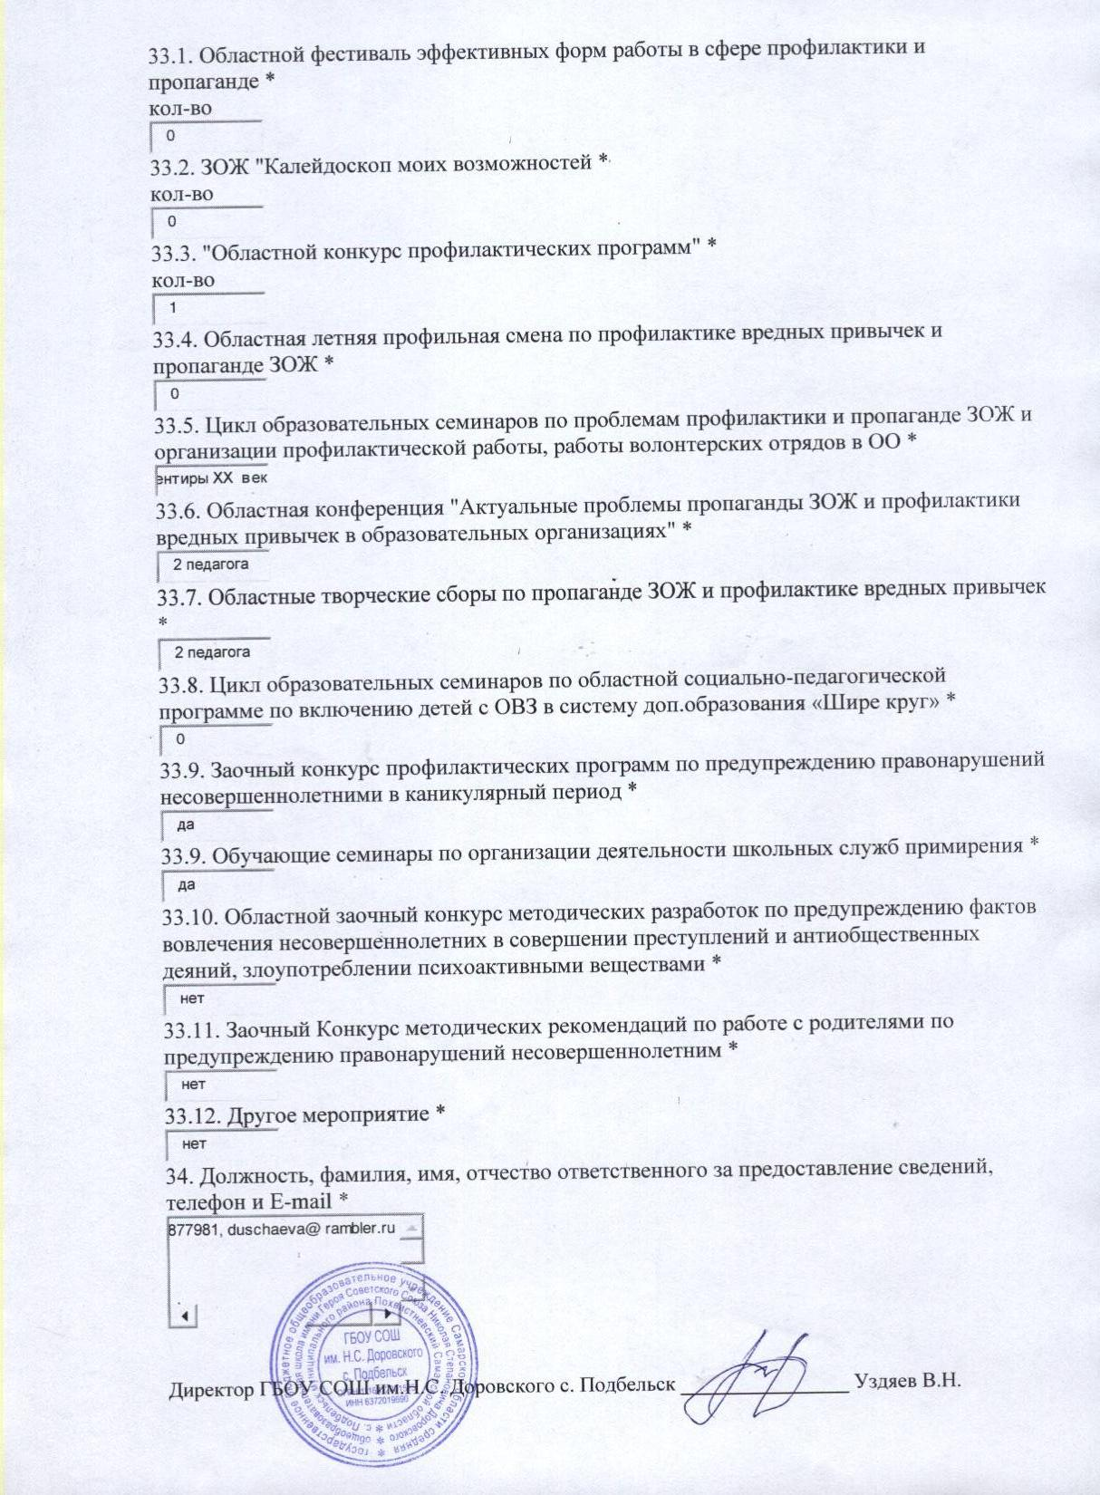

33.1. Областной фестиваль эффективных форм работы в сфере профилактики и пропаганде *
кол-во
33.2. ЗОЖ "Калейдоскоп моих возможностей *
кол-во
33.3. "Областной конкурс профилактических программ" *
кол-во
33.4. Областная летняя профильная смена по профилактике вредных привычек и пропаганде ЗОЖ *
33.5. Цикл образовательных семинаров по проблемам профилактики и пропаганде ЗОЖ и организации профилактической работы, работы волонтерских отрядов в ОО *
33.6. Областная конференция "Актуальные проблемы пропаганды ЗОЖ и профилактики вредных привычек в образовательных организациях" *
33.7. Областные творческие сборы по пропаганде ЗОЖ и профилактике вредных привычек *
33.8. Цикл образовательных семинаров по областной социально-педагогической программе по включению детей с ОВЗ в систему доп.образования «Шире круг» *
33.9. Заочный конкурс профилактических программ по предупреждению правонарушений несовершеннолетними в каникулярный период *
33.9. Обучающие семинары по организации деятельности школьных служб примирения *
33.10. Областной заочный конкурс методических разработок по предупреждению фактов вовлечения несовершеннолетних в совершении преступлений и антиобщественных деяний, злоупотреблении психоактивными веществами *
33.11. Заочный Конкурс методических рекомендаций по работе с родителями по предупреждению правонарушений несовершеннолетним *
33.12. Другое мероприятие *
34. Должность, фамилия, имя, отчество ответственного за предоставление сведений, телефон и E-mail *

Директор ГБОУ СОШ им.Н.С. Доровского с. Подбельск ________________ Уздяев В.Н.

